职业卫生技术报告公开信息一览表
用人单位名称 | 英联饲料(安徽)有限公司
用人单位注册地址 | 安徽省淮南市寿县蜀山现代产业园
联系人 | 王邦田
报告名称及编号 | 英联饲料(安徽)有限公司2025年度职业病危害现状评价报告  编号：25XP394103466048
项目组人员 | 卢康、程艳、吕晓凤、姚露露、王家会
现场调查人员 | 卢康、程艳
现场调查时间 | 2025.8.23 | 用人单位陪同人 | 王邦田
采样与测量人员 | 卢康、程艳
采样与测量时间 | 2025.8.25-8.27 | 用人单位陪同人 | 王邦田
现场照片（现场调查及现场采样与测量照片，含企业名称或标识的合影照片）
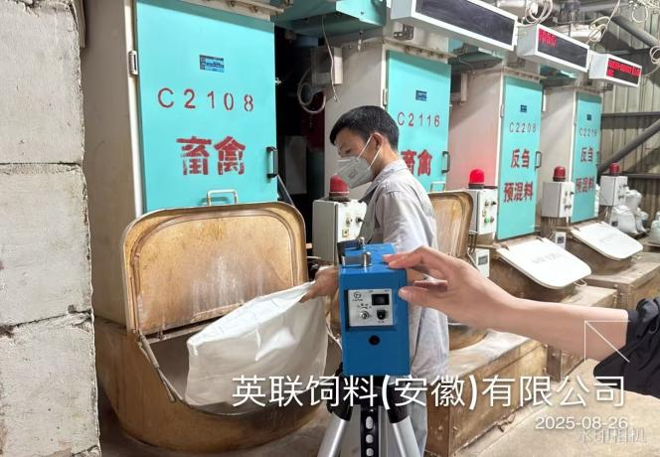
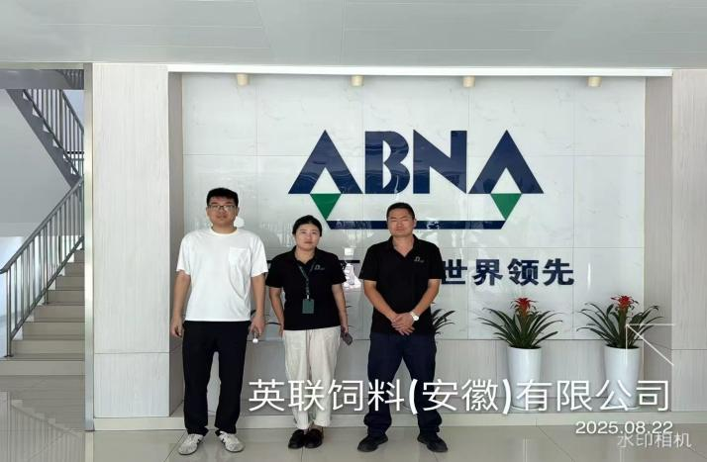

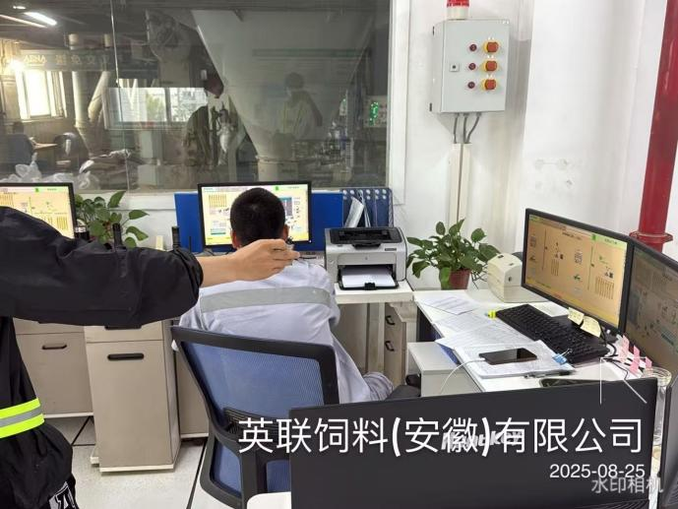
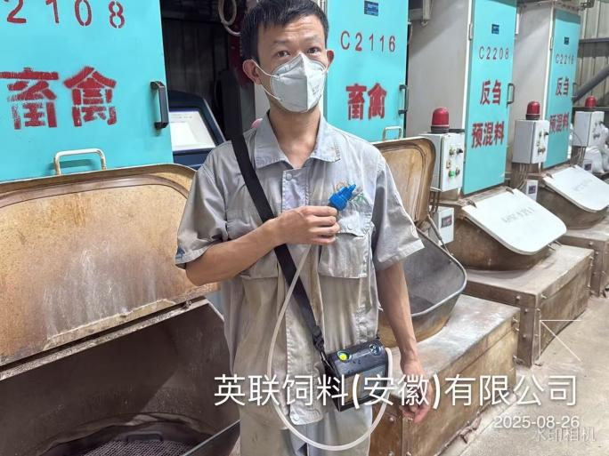
注：职业病危害预评价、职业病危害防护设施设计只填写到项目组成员，项目组成员以下填写“/”。

